 | UNIVERSIDAD AUTÓNOMA AGRARIA ANTONIO NARRO  Unidad Regional Laguna  División Regional de Ciencia Animal  Departamento de | 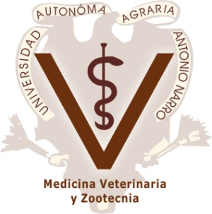

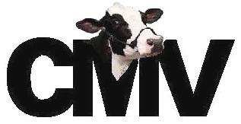

Programa Analítico

CMV-403 Anatomía y Fisiología Animal

Fecha de elaboración: Enero de 2005
Fecha de actualización: Febrero de 2012

Directorio

Dr. Eladio Heriberto Cornejo Oviedo.

Rector

Ing. Lorenzo Castro Gómez.

Secretario General

Dr. Rafael Rodríguez Martínez.

Director Regional

Dr. Juan Leonardo Rocha Valdez.

Subdirector de Docencia

MVZ Rodrigo I Simón Alonso.

Coordinador de la DRCA.

MVZ. Carlos Ramírez Fernández.

Jefe Dpto. de Ciencias Médico Veterinarias.

Dra. Ma. de los Ángeles de Santiago Miramontes.

Jefe de Programa Docente de MVZ.

ME. Juan José Muñoz Varela.

Responsable de la Subacademia de Anatomía

y Fisiología Animal

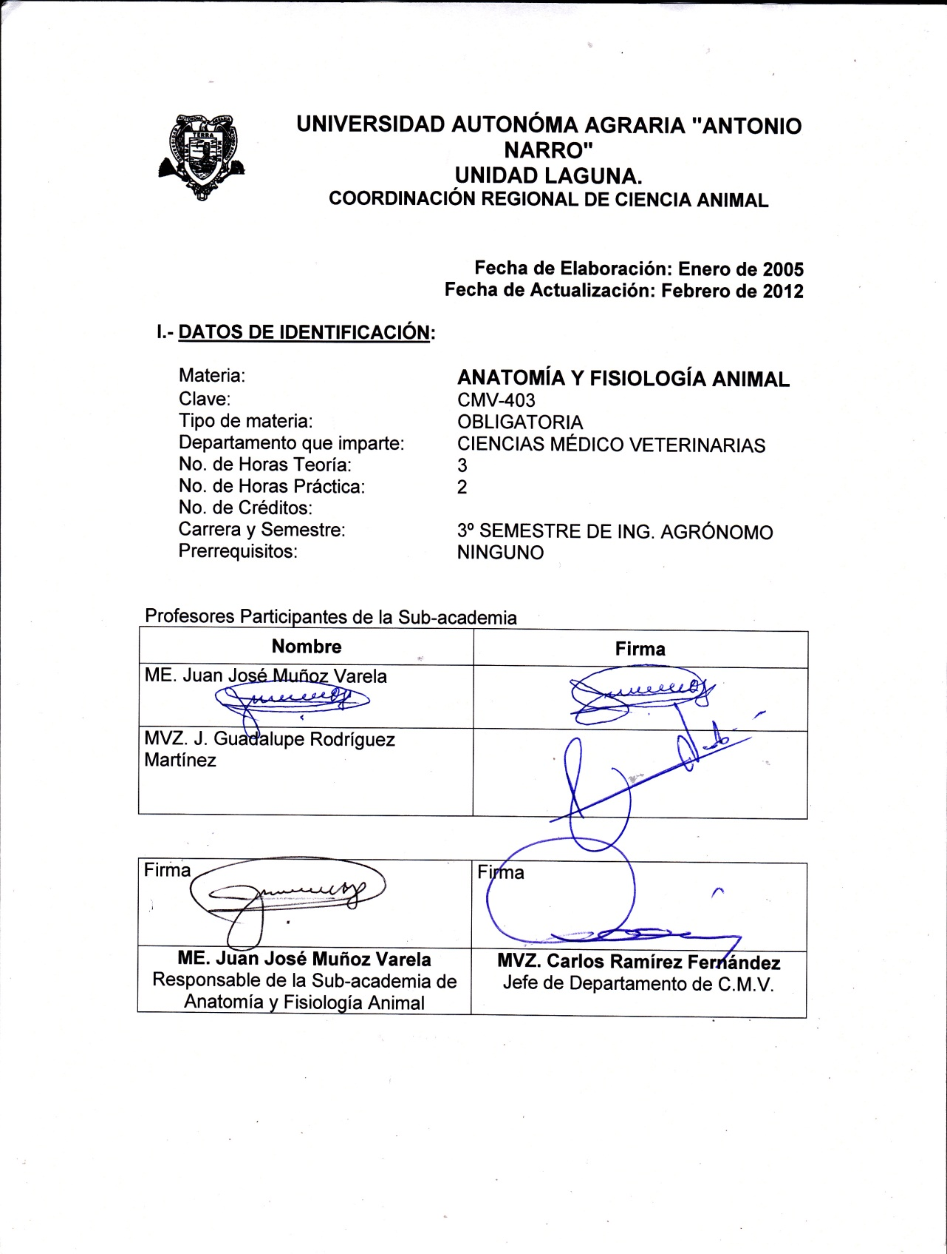
II.- OBJETIVO GENERAL

Proporcionar al estudiante el conocimiento anatómico-funcional de las especies animales, principalmente de aquellos aparatos de sistemas relacionados con la producción animal; en relación con su formación de Ingeniero Agrónomo.

III.- METAS EDUCACIONALES

*Identificar y localizar cada uno de los aparatos o sistemas que conforman el organismo de los animales productivos al hombre.
*En relación a lo anterior comprender la organización y funcionamiento de las especies estudiadas.
*Las principales especies de acuerdo con su importancia en la economía son: Rumiantes-porcinos y aves.

IV.- TEMARIO
Generalidades
1.- Introducción a la Anatomía y Fisiología.
Relación con la producción animal.
2.- Organización Anatómico-funcional de los organismos.
Embriología y origen de los tejidos; estudio de la célula: intro y extracelular.
3.- Sistema esquelético.
Anatomía y función de los huesos.
4.- Astrología.
Generalidades. Clasificación y movimiento de las articulaciones.
5.- Miología
Generalidades. Histología y fisiología del músculo.
Tipos de músculos y función de los mismos de acuerdo a su ubicación e interés zootecnico.
6.- Estesiología.
Estudio de la anatomía y funcionamiento de los órganos de la visión, olfato, gusto, tacto y oído; así como conocer la importancia de la piel, pelo, lana, astas, espolón y castañas.
7.- Aparato respiratorio.
Anatomía y fisiología de la respiración de acuerdo a las diferentes especies animales.
8.- Aparato digestivo.
Generalidades, anatomía y fisiología, incluyendo sus anexos; En rumiantes y monograsticos; Así como los factores fisiológicos de la digestión.
9.- Aparato urinario.
Anatomía y fisiología renal.
10.- Aparato reproductor masculino.
Órganos que lo constituyen incluyendo glándulas accesorias, así como su funcionamiento durante la reproducción. Importancia.

11.- Aparato reproductor femenino.
Órganos que lo conforman, su fisiología e importancia en la reproducción, de acuerdo con la función zootecnica esperada.
12.- Glándulas mamarias. Su importancia.
Anatomo-fisiológica de acuerdo con su finalidad zootecnica, incluyendo lactancia.
13.- Endocrinología.
Conocimiento de las glándulas anatómicas y funcionales. Importancia de sus secreciones, tanto internas como externas.
14.- Aparato circulatorio.
Estudio del corazón, circulación mayor y menor, diferenciación del sistema anterial y venoso. Considerando la importancia fisiológica de la circulación; Incluyendo la fetal.
15.- Anatomía funcional de las aves.
16.- Lo integral.
Comprender la anatomía y la fisiología como un todo que se complementan en la conservación alimenticia para la producción de alimentos y la importancia de la reproducción en la cadena alimenticia.

V.- METODOLOGÍA.
Procedimientos de enseñanza-aprendizaje.
Se basa en exposición oral en la participación alumno-maestro, que incluye mesas de discusión inter-equipos.
Prácticas de disección en especie de interés zootécnico.
Como auxiliares didácticos se utilizarán esqueletos, órganos de los aparatos y sistemas más importantes; Así como dibujos y trabajos elaborados por los alumnos; Como acrílicos y otros.

VI.- EVALUACIÓN

Las participaciones en equipos de trabajo 25%.
Los trabajos en cadáver, esqueletos y órganos 25%.
Las evaluaciones teórico-prácticas 50%.

VII.- BIBLIOGRAFÍA BÁSICA

1.- Frandson, R.D. Anatomía y fisiología de los animales domésticos. Edición Interamericana, México.

2.- Bose Jesse F., Fisiología y anatomía de los animales domésticos. Editorial el Manual Moderno.

3.- Dyce/Sack/Wensing., 1991. Anatomía Veterinaria. Editorial Medica Panamericana.

4.- Shively, M.S. 1993. Anatomía veterinaria básica-comparativa y clínica. Editorial: Manual moderno,

5.- Nusshag, W. Anatomía y fisiología de los animales domésticos. Ed. Acribia, España.

6.- Sisson, S., Grossman, J.D., Getty, R. Anatomía de los animales domésticos. Editorial Salvat y/o J.G.H.

IX.- PROGRAMA ELABORADO POR:

MVZ. J. GUADALUPE RODRIGUEZ MARTINEZ

X.- PROGRAMA ACTUALIZADO POR:

MVZ. J. GUADALUPE RODRIGUEZ MARTINEZ
M.E. JUAN JOSE MUÑOZ VARELA

XI.-PROGRAMA APROBADO POR LA SUBACADEMIA DE LA MATERIA

